תרגול JOIN

**\*המספר בסוף כל שאלה מייצג את מספר הרשומות בטבלת התוצאה**

**\* יש לקרוא על פונקציית LIMIT**

**\* יש לעגל מספרים עשרוניים ל2 ספרות אחרי הנקודה**

מי הם השחקנים שהופיעו בלפחות 10 סרטים בדירוג R ובכמה סרטים הם הופיעו?(7)

האם יש קשר בין תעריף ההשכרה הממוצע של ז'אנר (קטגוריה) לכמות ההשכרות באותו הז'אנר? (הצג טבלה המכילה את המידע הרלוונטי) (16)

##### מה הוא הזמן הממוצע, מינימלי ומקסימלי בין רגע החזרת סרט לרגע ביצוע תשלום?(1)

בהצלחה!

טבלאות פתרון

תרגיל 1

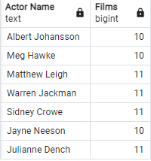

תרגיל 2

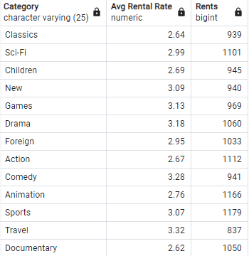

תרגיל 3

